Universidad de Burgos
Escuela Politécnica Superior

Grado en Ingeniería Informática
Diseño de un subsistema de persistencia para una aplicación de Agenda

Práctica sobre persistencia

Alumnos | Alejandro González Rogel  Plamen Petyov Petkov  Alberto Vivar Arribas  Mario López Jiménez
Tutor | Carlos López Nozal  Departamento de Ingeniería Civil  Área de Lenguajes y Sistemas Informáticos
Burgos, 12 de noviembre de 2014

Este documento está licenciado bajo Creative Commons Attribution 3.0 License
Índice de contenido
1 Personalización del documento 3
2 Estructura del Documento 3
3 Formato del documento 3
1.1Estilos de página 4
1.2Estilos de párrafo 4
3.1.1 II-Títulos: 4
3.1.2 II-Subtítulos: 5
3.1.3 II-Subtítulos nivel 2: 5
3.1.4 II-Subtítulos nivel 3: 5
3.1.5 II-Párrafo: 5
3.1.6 II-Listas: 5
3.1.7 II-Pie de foto/tabla: 6
3.1.8 Encabezamiento/pie izquierdo: 6
3.1.9 Encabezamiento/pie derecho: 6
4 Código fuente 6
5 Ilustraciones y Tablas 7
6 Listas 7
7 Referencias Bibliográficas 7

Índice de ilustraciones
Ilustración 1: Estilos personalizados 3

Índice de tablas

- Descripción de la aplicación
La aplicación creada ofrece la posibilidad de gestionar los hipotéticos datos de una agenda almacenándolos de manera persistente, bien sea en un archivo binario o en una base de datos. El usuario decidirá en el momento de ejecución cual de las dos opciones quiere elegir.
Los datos que una aplicación puede almacenar son: contactos, llamadas y tipos de contactos.
La aplicación es capaz de llevar a cabo las siguientes funciones:
- La inserción de cualquiera de los datos nombrados anteriormente
- La actualización de cualquiera de los datos.
- La consulta de los contactos filtrados por apellido.
- La consulta de las llamadas filtradas por contacto.
- La consulta de los tipos de contacto existentes.
La aplicación contará con una interfaz gráfica que se implementará en futuras versiones.
- Diseño arquitectónico
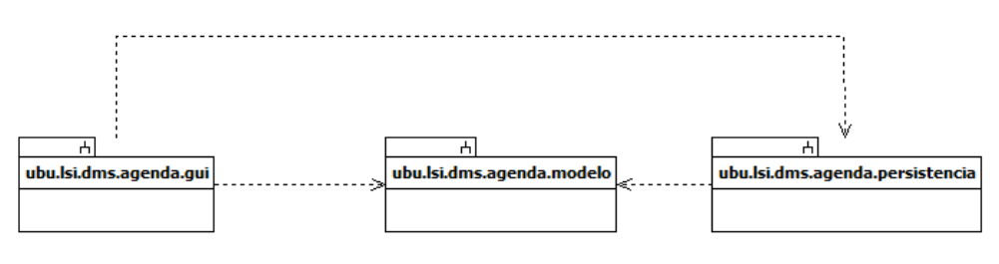Ilustración 1: Diseño arquitectónico de la aplicación
  - Diseño del subsistema gui
Actualmente dicho subsistema se encuentra vacío a la espera de la próxima actualización.
  - Diseño del subsistema modelo
Almacena las clases que representan a los diferentes tipos de datos que nuestra aplicación puede almacenar.
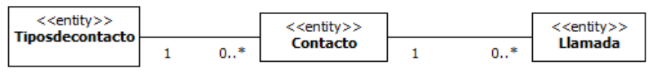Ilustración 2: Diseño arquitectónico de los datos
Las clases aquí almacenadas no contienen ningúna otra función que la de almacenar un conjunto de datos, por lo que sus implementaciones se basan sencillamente en variables que almacenan y métodos getters y setters que permiten verlos/modificarlos.
  - Diseño del subsistema de Persistencia
COMPLETAR con un diagrama
Contiene las clases que permiten a la agenda proporcionar consistencia a los datos. Actualmente se encuentran implementadas dos maneras de ofrecer persistencia.
COMPLETAR con una descripción más detallada de la información
- Manual del programador
  - Carpetas
    - bin
Contiene los archivos binarios(archivos que ya han sido compilados) de nuestra aplicación.
    - Lib
Almacena las librerías que utilizará el programa.
Actualmente contiene el fichero hsqldb.jar. Dicho fichero será utilizado en la parte del programa correspondiente a la persistencia en base de datos.
    - rsc
Contendrá, si lo shubiese, los recursos que pueda requerir nuestra aplicación.
En este caso nos encontramos con dos scripts de lenguaje SQL (ScriptCreacionAgenda y ScriptCargaDatos) que se encargarán de crear y cargar unas pequeñas tablas(con sus correspondientes registros) con el fin de facilitar las posibles pruebas que puedan llegar a realizarse.

    - Src
Contiene el código fuente de la aplicación.
    - ubu.lsi.dms.agenda.gui
Contiene el conjunto de clases que sustentan la interfaz gráfica. Actualmente sin implementar.
    - ubu.lsi.dms.agenda.modelo
Contiene los diferentes datos que nuestra agenda va a ser capaz de implementar.
    - ubu.lsi.dms.agenda.persistence
Contiene las clases encargadas de guardar en sistemas persistentes la información.
    - ubu.lsi.dms.agenda.test
Diferentes clases para probar el correcto funcionamiento de la aplicación.
  - Compilación y ejecución del programa en Windows
- Lo primero que debemos comprobar es que tenemos instalado en nuestro ordenador el JDK(Java Development Kit). Para ello podemos ejecutar el siguiente comando en la consola de Windows/Linux
java -version

- Si recibimos como respuesta la versión la versión actual instalada en nuestra máquina, podemos continuar. En caso contrario, es posible que no se haya realizado instalación alguna y sea necesario bajarse en kit de desarrollador desde la página oficial de Oracle(http://www.oracle.com/technetwork/java/index.html)
COMPLETAR
- Referencias Bibliográficas
Referencias
(EJEMPLOS)
- Colaboradores de Wikipedia. Bibliografía [en línea]. Wikipedia, La enciclopedia libre, 2010 [fecha de consulta: 30 de agosto del 2010]. Disponible en <http://es.wikipedia.org/w/index.php?title=Bibliograf%C3%ADa&oldid=39866387>
- OpenOffice.org, “Creating large documents with OpenOffice.org Writer,” s.d., http://wiki.services.openoffice.org/wiki/Documentation.
- “Zotero | Home,” s.d., http://www.zotero.org/.

